
OFERTA TÉCNICO- ECONÓMICA
LEVANTAMIENTO Y ESTUDIO DE LOSA
MOLYMET

 |  | CT-PS-020-2026
CONTACTO: | Nicolás Chávez FECHA 26 enero 2026
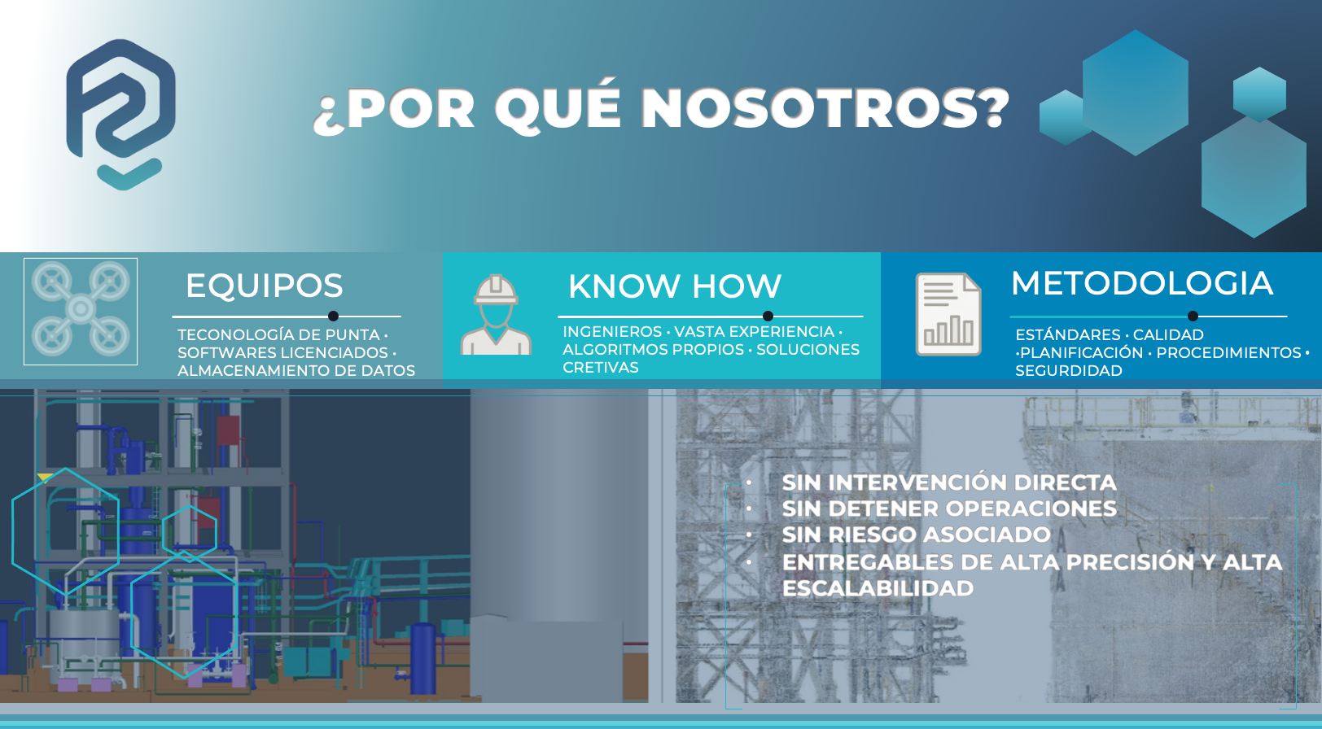

01 | PRESENTACIÓN
 | Predikta Solutions está formada por especialistas dedicados al desarrollo de ingeniería predictiva e integración tecnológica para ofrecer soluciones basadas en la precisión de los datos recogidos, para luego procesar dichos datos y traducirlos en certezas técnicas para la toma de decisiones operativas y estratégicas de sus clientes.

02 | SERVICIO
Se requiere evaluar el estado de la estructura completa, la cual tiene unas dimensiones de 9 x 13 m aproximadamente y una altura de 2,4 m, para generar informe que indique si la estructura está apta para recibir el filtro que reemplazará al existente, junto con recomendaciones de reparaciones de la estructura en caso de requerirse, ya sea en la losa, vigas o columnas.

Para lograr los objetivos solicitados por el cliente Predikta-Solutions propone la siguiente metodología y estudios:
 | Auscultación de armadura (pacómetro).  Se levantará la armadura (ubicación, separación, diámetro y recubrimiento) de la losa de la estructura, dentro de las limitaciones del propio método de auscultación con pacómetro: sólo en superficies accesibles, no bajo tierra, no bajo agua, sólo recubrimientos hasta 80 mm, etc. Se aprovechará simetría y repetición de estructuras iguales para minimizar el número de ensayos necesarios. Los ensayos serán realizados de acuerdo a las especificaciones de la norma BS 1881:Part 204:1988 – Recommendations on the use of electromagnetic covermeters.
 | Ensayo carbonatación del hormigón.  Se medirá la profundidad de carbonatación en los hormigones de las vigas y pilares, de acuerdo a la norma EN 14630:2007 - Products and systems for the protection and repair of concrete structures, Test methods, Determination of carbonation depth in hardened concrete by the phenolphthalein method.
 | Ensayos no destructivos mediante impulsos ultrasónicos.  La prueba está basada en la medición de la velocidad de propagación de ondas ultrasónicas a través del hormigón de los elementos estudiados. La velocidad de onda se relaciona con el módulo de elasticidad dinámico del hormigón, que a su vez se relaciona con el módulo de elasticidad estático. Además, la velocidad aparente, la que se medirá, indica la calidad del hormigón, dado que una deficiente compactación, nidos, fisuras etc. reducen la velocidad de propagación. Se seguirá la normativa EN 12504-4: Ensayos de hormigón en estructuras. Parte 4: Determinación de la velocidad de los impulsos ultrasónicos.  Ensayos no destructivos para la determinación del índice esclerométrico.  La prueba está basada en el principio de que el rebote de una masa elástica depende de la dureza de la superficie sobre la que golpea la masa. En la prueba del martillo de rebote, una masa impulsada por un resorte tiene una cantidad fija de energía que se le imprime al extender el resorte hasta una posición determinada; esto se logra presionando el émbolo contra la superficie del concreto que se quiere probar. Se seguirá la normativa NCh 1565.of2009 Hormigón – Determinación del índice esclerómetro. Los índices esclerométricos (reducidos por el factor de tiempo) se convertirán en una resistencia a la compresión según el diagrama de conversión correspondiente al esclerómetro utilizado. Asimismo, se determinará el rango de dispersión correspondiente al resultado de medición y se establecerá el límite inferior de la resistencia a compresión. Con este límite inferior se clasificará el hormigón de acuerdo a la norma NCh170. Estos ensayos se realizarán en los mismos puntos de medida donde se realizarán los ensayos mediante impulsos ultrasónicos.  Evaluación del potencial de avance de la corrosión  Con estos ensayos no destructivos en su conjunto e incluyendo una completa inspección visual es posible estimar el potencial de corrosión de las armaduras mediante análisis de indicadores indirectos y de las condiciones que favorecen su desarrollo.  Levantamiento geométrico (laser escáner).  Se obtendrán todas las dimensiones geométricas actuales de la estructura, pudiendo dibujar planos de detalle de esta estructura. Las mediciones se realizaron preferentemente de forma directa mediante herramientas topográficas. Adicionalmente, para levantar la geometría de elementos de difícil acceso, se usará el método de fotogrametría y los ensayos de eco de impacto, de acuerdo a la norma ASTM C1383-04(10) - Standard Test Method for Measuring the P-Wave Speed and the Thickness of Concrete Plates Using the Impact-Echo Method.

03 | OBJETIVO
 | Realizar los ensayos mencionados con el fin de recabar la información necesaria para determinar las condiciones actuales de la losa y sus componentes.
 | Generar informes de cada ensayo realizado para determinar sus resultados, junto con un informe final con las conclusiones del estado actual, junto recomendaciones de reparación o refuerzo en caso de ser necesario.

04 | ALCANCE DEL SERVICIO
El servicio se desarrollará en instalaciones de PLANTA MOLYMET, San Bernardo
Sector indicado por mandante.
El alcance del servicio solicitado considerado en la presente oferta incluye:
 | Acreditación del equipo técnico compuesto por 3 profesionales y carpeta de arranque del servicio, incluida la aprobación de matrices de riesgo, inducciones y EPP requeridos.
 | Movilización y desmovilización del equipo técnico, incluidos todos los requisitos establecidos para contratistas y subcontratistas según directrices de mandantes.
 | Desarrollo de informes con resultados de las pruebas realizadas, recomendaciones y modelo 3D de nube de puntos.

05 | VENTAJAS Y DIFERENCIADORES DE PREDIKTA SOLUTIONS
Equipo de desarrollo en ingeniería con gran experiencia en inspecciones, desarrollo e investigación en obras civiles.

Equipos de última generación que entregan resultados de alta fiabilidad.

Procedimiento de trabajo y metodologías de aplicación con altos estándares de seguridad y salud ocupacional que aseguran un trabajo seguro en todo momento.

Somos un equipo de profesionales multidisciplinarios que aseguran un trabajo rápido, ágil y confiable.

DESCRIPCIÓN DE LEVANTAMIENTOS
Auscultación de armadura (pacómetro) | Ensayo carbonatación del hormigón
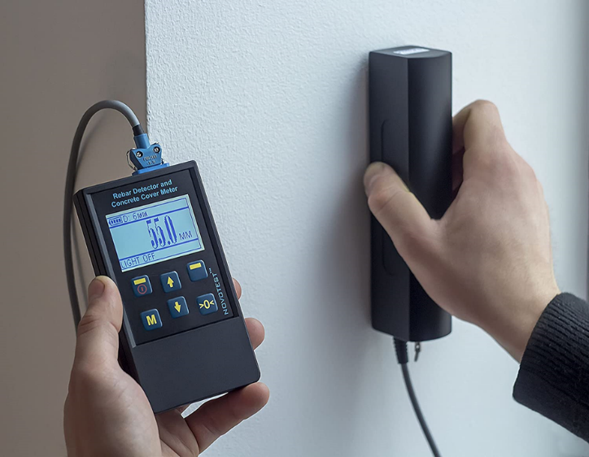 | 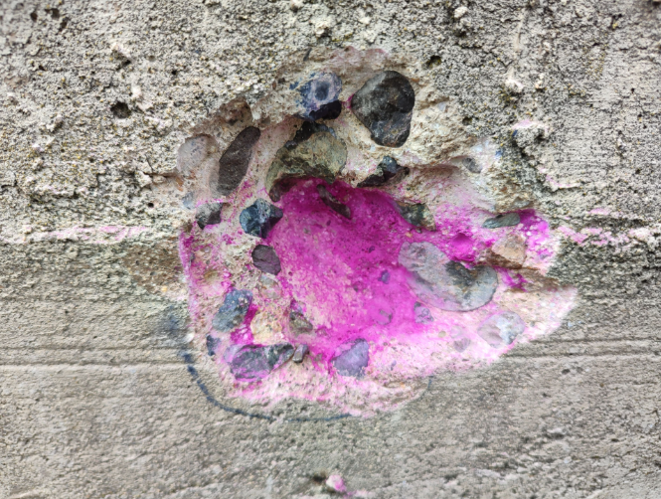

Ensayos no destructivos mediante impulsos ultrasónicos | Ensayos no destructivos para la determinación del índice esclerométrico
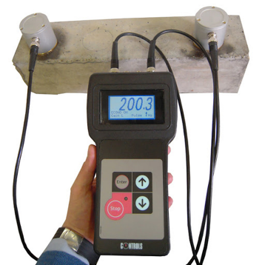 | 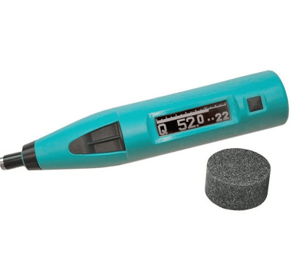
Levantamiento geométrico
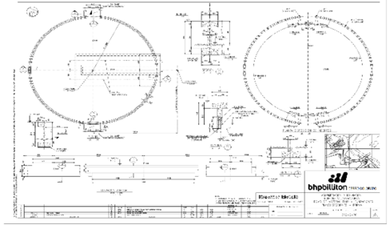
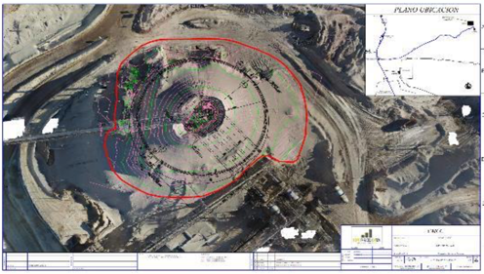
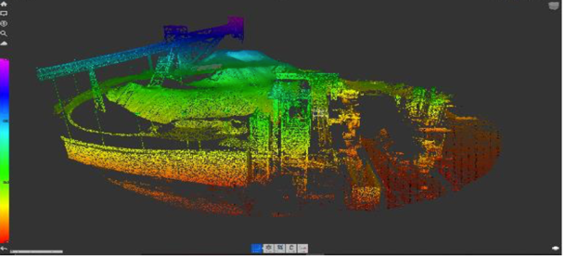

08 | PROPUESTA ECONOMICA.

LEVANTAMIENTO, ANALISIS Y RECOMENDACIONES
De acuerdo con los puntos anteriores, el proyecto considera los siguientes valores:
PROYECTO DE INGENIERÍA
EVALUACION ESTRUCTURAL
 | ITEM | DESCRIPCION | UNITARIO | CANTIDAD | TOTAL
 | 1.1 | LEVANTAMIENTO Y TOMA DE DATOS EN TERRENO |  | 1 | $ 2.977.139
 | 1.2 | ANALISIS DE TOMA DE MUESTRAS Y LABORATORIO |  | 1 | $ 3.954.279
 | 1.3 | INFORMES, RECOMENDACIONES Y MODELO |  | 1 | $ 977.139
 |  | TOTAL |  |  | $ 7.908.557

Nota:
- Los valores no incluyen IVA y tienen vigencia de 30 días.
- Los trabajos serán realizados previa recepción de la respectiva orden de compra.
- Los pagos del servicio serán realizados al contado, en un plazo máximo de 10 días hábiles una vez emitida la factura.

09 | FORMATO DE ENTREGABLES
El servicio incluye los siguientes entregables:
 | Emisión de resultados e informes.  Fotografías de respaldo.  Informes de recomendaciones y soluciones.  Emisión de nubes de puntos en formato PTX, E57, LAS, RCP, RCS.

Nota:
- Si el cliente requiere algún otro formato, para otro tipo de dispositivo, no tendrá costo adicional.
- Los escenarios y modelos quedan almacenados en Predikta por un periodo de 24 meses, para uso del mismo cliente en futuros proyectos. Esta modalidad permite ahorros significativos, y la posibilidad de confección posterior de informes comparativos y de tendencia.

10 | ANEXO / REQUERIMIENTOS Y OBSERVACIONES

Con la metodología propuesta el equipo de Predikta-Solutions solo requiere 2 días de trabajo en terreno para recabar toda la información necesaria tal como se muestra en carta Gantt.

 | EVALUACION ESTRUCTURAL LOSA MOLYMET | MES 01
 |  | SEMANA 01 |  |  |  |  |  |  | SEMANA 02
 |  | D | D | D | D | D | D | D | D | D | D | D | D | D | D
 |  | 1 | 2 | 3 | 4 | 5 | 6 | 7 | 8 | 9 | 10 | 11 | 12 | 13 | 14
 | TERRENO
1.0 | FASE CAPTURA DE DATOS
1.1 | Acreditación empresa y personal
1.2 | Inducción personal
1.3 | Auscultación de armadura
1.4 | Ensayo carbonatación del hormigón
1.5 | Ensayos no destructivos mediante impulsos ultrasónicos
1.6 | Ensayos no destructivos determinación índice esclerometrico
1.7 | Levantamiento geométrico
 | ESTUDIOS DE RESULTADOS E INFORME FINAL
2.0 | FASE ANÁLISIS DE DATOS
2.1 | Estudios y laboratorio
2.3 | Elaboración de informes
2.4 | Entrega informes y recomendaciones

